Nunchaku dla dzieci
<strong>Nunchaku dla dzieci</strong>, które ćwiczą sztuki walki to świetny przyrząd do nauki koordynacji oraz koncentracji.

Nunchaku to broń obuchowa, która w oryginalnej wersji składa się z dwóch drewnianych pałek połączonych ze sobą wytrzymałym łańcuchem. Nunchaku wywodzi się z Japonii gdzie było bardzo popularną i powszechnie wykorzystywaną bronią. Standardowo broń ta zbudowana jest z dwóch około 30 centymetrowych pałek, mocowanie pomiędzy, które mu długość około 14 centymetrów. Średnica takiej drewnianej pałki wynosi około 28 centymetrów. Kształt nunchaku może być zarówno okrągły jak i ośmiokątny lub także stożkowy. Trening tą bronią nie należy do najłatwiejszych i wymaga wielu lat treningów aby w pełni opanować nunchaku. Warto zacząć swoją przygodę z nunchaku dla dzieci, które posiada piankowe pałki i jest połączone mocnym sznurem. Takie wykonanie sprawia, że użytkownik nie wyrządzi sobie dużej krzywdy podczas treningu.

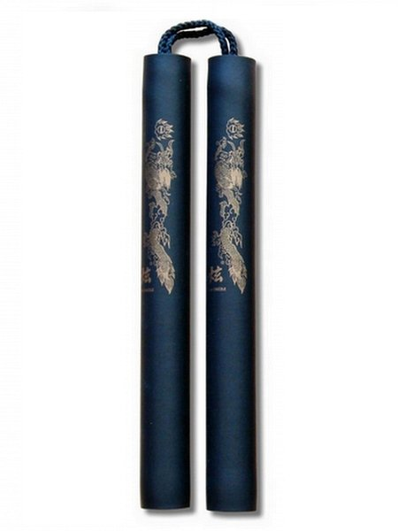
Gdzie kupić nunchaku dla dzieci?
Wytrzymałe i proste w budowie nunchaku dla dzieci i początkujących oraz zaczynających przygodę ze sztukami walki z łatwością można kupić w sklepie ze sprzętem do sztuk walki Daniken. Dostępny model posiada nadrukowany motyw smoka i świetnie nadaję się do pierwszych treningów. https://www.daniken.com.pl/pl/p/Nunchaku-piankowe-na-sznurku/329

